Penerapan Web Semantik Dalam Pencarian E-Arsip Ijazah Pada SDN3 Sungai Rotan

Imam Santoso 1, M. Izman Herdiansyah, S.T., M.M., Ph.D 2., Hadi Syaputra, M.Kom.3

1) Mahasiswa Informatika Universitas Bina Darma

2) Dosen Ilmu Komputer 3) Dosen Ilmu Komputer. Jl Jend A.Yani No.12 Plaju, Palembang 30264

*Email*:[imam12142274@gmail.com1](mailto:imam12142274@gmail.com1)) [m.herdiansyah@mail.binadarma.ac.id](mailto:m.herdiansyah@mail.binadarma.ac.id)2), hadisyaputra@mail.binadarma.ac.id3)

**Abstrak.** *Web Semantik (Web Bermakna) ialah merujuk kepada teknik yang memungkinkan konten pada Web untuk dapat lebih dimengerti oleh komputer. Istilah Web Semantik itu sendiri dicetuskan oleh Tim Berners Lee, penemu World Wide Web. Web Semantik itu sendiri sering disamakan dengan Web 3.0. Teknologi Web Semantik ini antara lain adalah RDF, OWL dan SPARQL. Dengan adanya teknologi Web Semantic tersebut dapat mempermudah untuk melakukan penyimpanan dan pencarian data E-Arsip. Dalam hal ini penyimpanan arsip Ijazah pada SDN 3 Sungai Rotan masih manual dengan menggunakan Lemari arsip yang terbuat dari kayu dilengkapai dengan daun pintu yang menggunakan engsel. Arsip dimasukan kedalam kotak arsip, yang bergua untuk menempatkan judul dari arsip yang ada didalamnya. Penyusunan arsip dilakukan dengan cara berdiri lurus. Jika pengarsipan masih menggunakan cara manual, supaya terhindar dari kendala kesulitan pencarian arsip, kesalahan dalam penyimpanan, kerusakan, hingga ancaman kebakaran. Di tengah pesatnya kemajuan teknologi informasi saat ini, tentu sangat disayangkan apabila penyimpanan dan pencarian berkas penting masih dilakukan secara manual. Dengan adanya penerapan teknologi web semantik bisa jadi solusi untuk melakukan penyimpanan dan pencarian data arsip ijazah degan cepat dalam E-Arsip Ijazah yang terkomputerisasi.*

1. **Pendahuluan**

**1.1 Latar Belakang**

Ijazah merupakan surat tanda tamat belajar yang diberikan pada seseorang yang sudah menempuh kurikulum (rencana pembelajaran) dengan jangka waktu tertentu dalam satuan pendidikan baik tingkat SD sampai Perguruan Tinggi.

Dalam hal ini penyimpanan arsip Ijazah pada SDN 3 Sungai Rotan masih manual dengan menggunakan Lemari arsip yang terbuat dari kayu dilengkapai dengan daun pintu yang menggunakan engsel. Arsip dimasukan kedalam kotak arsip, yang berguna untuk menempatkan judul dari arsip yang ada didalamnya. Penyusunan arsip dilakukan dengan cara berdiri lurus.

Jika pengarsipan masih menggunakan cara manual untuk menyimpan arsip penting. Hal tersebut sangat rentan mengalami kendala dalam pencarian data arsip yang begitu besar. Dibutuhkan banyak waktu untuk melakukan pencarian dan kesalahan dalam pengarsipan seperti data tercecer, juga kerusakan, mulai dari dimakan usia, serangan rayap, terkena air hingga ancaman lainnya seperti kebakaran.

Supaya terhindar dari kendala kesulitan pencarian arsip, kesalahan dalam penyimpanan, kerusakan, hingga ancaman kebakaran. Di tengah pesatnya kemajuan teknologi informasi saat ini, tentu sangat disayangkan apabila penyimpanan dan pencarian berkas penting masih dilakukan secara manual. Dengan adanya penerapan teknologi web semantik bisa menjadi solusi untuk melakukan penyimpanan dan pencarian data arsip ijazah dengan cepat dalam E-Arsip Ijazah yang terkomputerisasi.

Maka dari itu berdasarkan latar belakang masalah di atas dalam penelitian ini penulis mengambil judul “PENERAPAN WEB SEMANTIK DALAM PENCARIAN E-ARSIP IJAZAH PADA SDN 3 SUNGAI ROTAN”..

* 1. **Batasan Masalah**

Adapun batasan permasalahan dalam penelitian ini sebagai berikut :

1. Ada fasilitas scanning lembar ijazah menjadi file berformat .PDF yang akan disimpan ke dalam e-arsip Ijazah.
2. Ada fasilitas pencarian berdasarkan beberapa kategori seperti tahun ajaran, nis, nisn, nama alumni, jenis kelamin, tempat lahir, tanggal lahir, tanggal lulus, nama orang tua/wali, dan nama kepala sekolah.
3. Ada fasilitas mencetak file dokumen PDF.
4. Tinjauan Pustaka
   1. **Tinjauan Umum**

Berdasarkan pengamatan yang telah dilakukan di SDN 3 Sungai Rotan, pengarsipan ijazah siswa dilakukan secara manual. Hal ini tentunya sangat merepotkan mengingat jumlah alumni yang bertambah setiap tahunnya sedangkan sarana dan prasarana untuk pengarsipan yang belum memadai. Sarana dan prasarana untuk pengarsipan yang belum memadai ini dapat menyebabkan arsip menjadi tercecer, hilang, bahkan rusak. Atas dasar ini maka penulis mencoba menggunakan teknologi web semantic sebagai salah satu sarana untuk pengarsipan digital.

* 1. **Kerangka Berpikir**

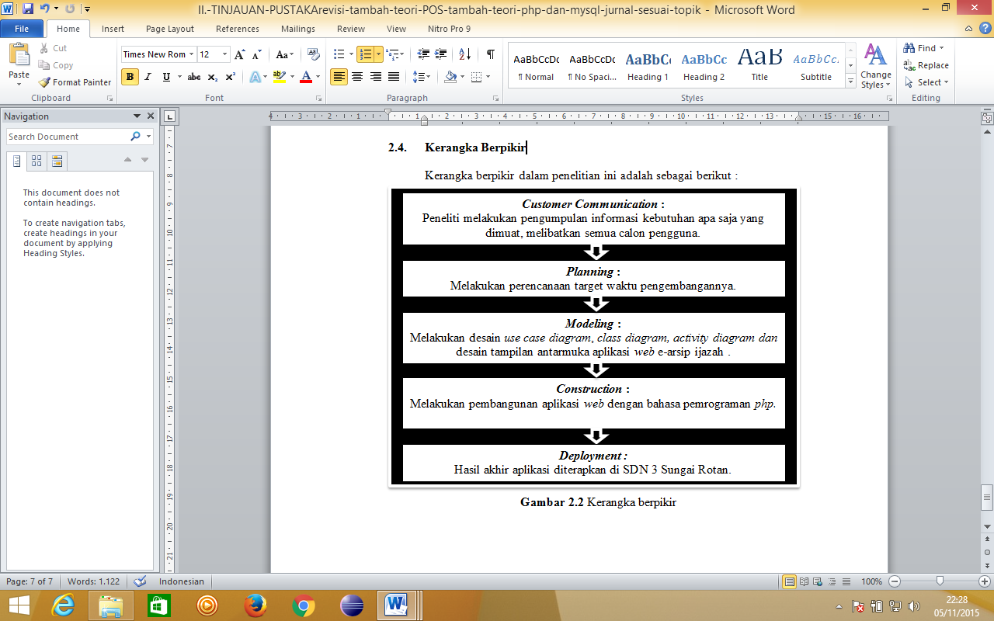

Gambar 1 Kerangka Berpikir

1. Analisis dan Perancangan
   1. **Customer Communication**

Dalam tahap ini, peneliti melakukan komunikasi dan pengumpulan data terhadap objek di SDN 3 Sungai Rotan dengan mendokumentasi kebutuhan apa saja yang akan dimuat di sistem nantinya dengan melibatkan semua calon pengguna. Pengguna yang dimaksud adalah pihak SDN 3 Sungai Rotan, serta alumni dari SDN 3 Sungai Rotan. Berdasarkan komunikasi dan pengumpulan data terhadap objek di SDN 3 Sungai Rotan didapatkanlah hasil yang berupa analisis permasalahan serta kebutuhan perangkat lunak.

**3.2 Planning**

Dalam tahap ini, peneliti melakukan perencanaan target waktu penyelesaian aplikasi web e-arsip ijazah tersebut mulai dari melakukan pengumpulan data, menganalisis dan mendesain use case diagram, class diagram, activity diagram, mendesain tampilan antarmuka sistem, tahap penerjemahan desain ke kode pemrograman web, kemudian melakukan testing aplikasi web tersebut. Berikut adalah rangkuman planning atau perencanaan kegiata-kegiatan yang telah disebutkan sebelumnya didalam sebuah tabel kegiatan.



Tabel 1 Perencanaan Kegiatan

**3.3 Modelling**



Gambar 2. Arsitektur Perangkat Lunak yang Akan Dibangun

Dari gambar diatas dapat dilihat bahwa perangkat lunak yang akan dibangun berbasis PHP (Hypertext Preprocessor). Perangkat lunak yang dibuat berupa aplikasi web (*web based*). Perangkat lunak menerima masukan berupa query yang dimasukkan oleh pengguna. Pada proses selanjutnya, query tersebut akan diproses melalui web server. Hasil dari proses tersebut akan ditampilkan ke pengguna sesuai dengan query yang dimasukkan oleh pengguna.

1. Hasil dan Pembahasan
   1. **Construction**

Analisis dan rancangan aplikasi pencarian berbasis web semantic terhadap e-arsip ijazah SDN 3 Sungai Rotan diimplementasikan sebagai aplikasi web menggunakan bahasa pemrograman PHP dan database MySQL.

Beberapa keuntungan aplikasi web adalah:

1. Aplikasi web dapat dijalankan (run) pada satu komputer, dalam jaringan intranet, internet, maupun extranet
2. Aplikasi web menggunakan model komputasi client-server yang bersifat multi-platform, artinya antara server dengan client dapat berbeda platform baik berupa perbedaan perangkat keras komputer, maupun sistem operasi yang digunakan.
3. Client bagi aplikasi web cukup menggunakan software thin client berupa web browser yang tersedia secara gratis pada berbagai sistem operasi seperti: Firefox, Opera, Chrome, Safari, Internet Explorer, dan lain-lain.

Pengembangan aplikasi dilakukan pada komputer notebook Asus dengan processor Intel atom, RAM 2 GB, resolusi layar 1360 x 768 pixel, harddisk sebesar 500 GB, dilengkapi dengan sistem operasi Windows 8. Perangkat lunak yang yang digunakan untuk pengembangan website ini adalah:

1. Paket XAMPP for Windows yang terdiri atas : web server Apache, PHP, dan database server MySQL
2. SQLYog versi 9.60 untuk administrasi database MySQL
3. Adobe Dreamweaver CS6 untuk pengembangan aplikasi web
4. Adobe Fireworks CS4 untuk desain grafis web
5. Microsoft Visio 2010 untuk menggambar berbagai diagram
6. Axure RP Pro 5.6 untuk membuat rancangan-rancangan tampilan aplikasi
7. SQLYog untuk administrasi database MySQL
8. Microsoft Word 2010 untuk pengetikan laporan/skripsi ini
   1. **Deployment**
      1. **Halaman Awal Aplikasi**

Tampilan awal (*homepage*) aplikasi pencarian berbasis web semantic terhadap e-arsip ijazah SDN 3 Sungai Rotan disajikan pada gambar 4.1 di halaman selanjutnya. Pada tampilan tersebut dapat dilihat bahwa kumpulan pilihan aktivitas/menu diletakkan di bagian kiti layar, disusul dengan isi dari halaman yang dituju disebelah kanannya. Di bagian bawah isi ditampilkan footer yang menampilkan informasi nama pengembang aplikasi dan tahun pembuatan aplikasi. Dalam halaman awal aplikasi ini juga terdapat slide show dari 20 gambar-gambar yang berkaitan dengan SDN 3 Sungai Rotan.

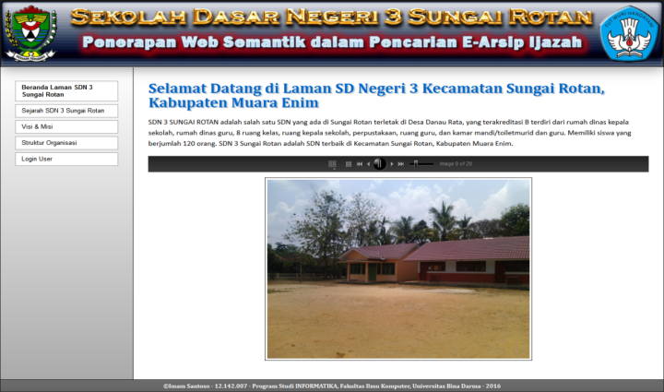

Gambar 3. Tampilan Halaman Awal/Beranda Aplikasi

* + 1. **Halaman Administrator**

Tampilan halaman beranda user pada aplikasi pencarian berbasis web semantic terhadap e-arsip ijazah SDN 3 Sungai Rotan dapat dilihat di halaman selanjutnya:

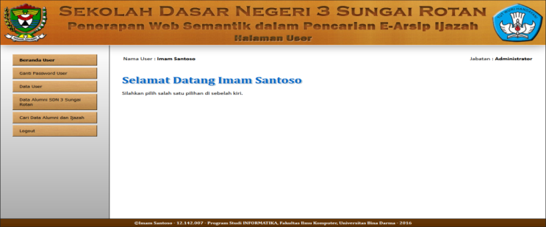

Gambar 4. Tampilan Halaman Administrator

* + 1. **Halaman Staf Tata Usaha**

Tampilan halaman beranda user yakni staf TU (Tata Usaha) SDN 3 Sungai Rotan pada aplikasi pencarian berbasis web semantic terhadap e-arsip ijazah SDN 3 Sungai Rotan dapat dilihat di halaman dibawah, Dibawah header, terletak nama user serta jabatan user.

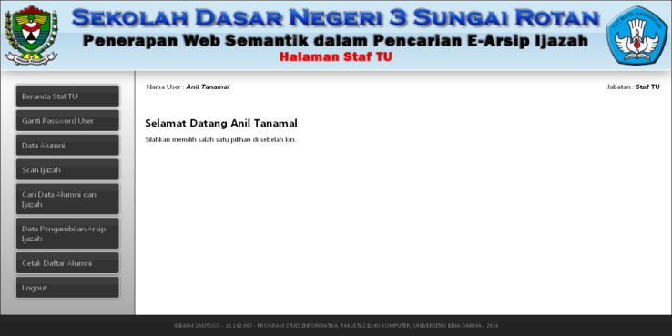

Gambar 5. Tampilan Halaman Staf Tata Usaha

1. Kesimpulan & Saran

**5.1 Kesimpulan**

Kesimpulan yang dapat diambil dari hasil penelitian mengenai pengembangan aplikasi pencarian berbasis web semantic terhadap e-arsip ijazah SDN 3 Sungai Rotan ini adalah sebagai berikut:

1. Menghasilkan web dengan menggunakan metode pengembangan sistem Iterative Process Flow.
2. Menerapkan alat bantu/tools UML dalam pengembangan sistem penerapan web semantik dalam pencarian e-arsip ijazah ini.
3. Menghasilkan perangkat lunak/web yang mampu melihat sejarah, visi misi, struktur organisasi, memanggil aplikasi scanner, input dan melihat data alumni, mencari arsip ijazah dengan teknologi semantic searching.
4. Dalam pengujian sistem ini diuji dengan pengujian black box dan berjalan dengan sangat baik karena sesuai dengan apa yang diinginkan.

**5.2 Saran**

Berikut adalah saran-saran untuk pengembangan lebih lanjut terhadap aplikasi pencarian berbasis web semantic terhadap e-arsip ijazah SDN 3 Sungai Rotan:

1. Adanya pemeliharaan terhadap sistem yang telah dibuat agar sistem tetap terjaga dengan baik dengan cara melakukan perbaikan dan update apabila aplikasi tersebut terdapat kesalahan.
2. Dapat dikembangkan suatu sistem terintegrasi antar bagian pada regional yang lebih besar, sehingga proses yang terjadi lebih efektif dan efisien.
3. Penelitian ini di sarankan dapat di pergunakan dan dikembangkan untuk penelitian selanjutnya.

Referensi

Berners-Lee, Tim. Dkk. 2001. *The Semantic Web dalam majalah Scientific American*.

Ferdilla. Mustikasari, Metty. 2012. *Aplikasi Web Semantik Untuk Pencarian Materi Perkuliahan*. Universitas Gunadarma. Depok.

Gunawan. Fandi, Halim. 2014. *Penerapan Web Semantik Untuk Aplikasi Pencarian Pada Repositori Koleksi Penelitian*. Program Studi Sistem Informasi, STMIK Mikroskil. Medan.